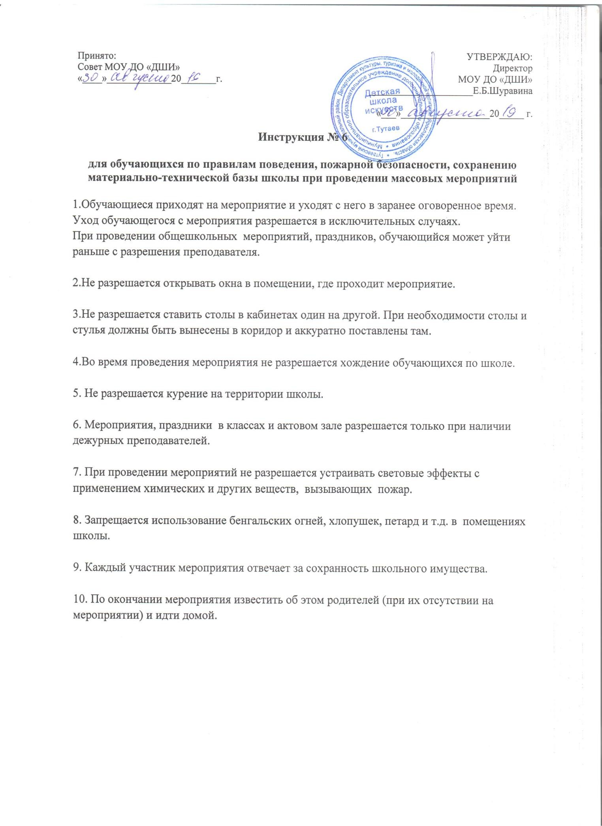

Принято:  Совет МОУ ДО «ДШИ»  « » 20 г. | УТВЕРЖДАЮ:  Директор МОУ ДО «ДШИ»  Е.Б.Шуравина  « » 20 г.

Инструкция № 6

для обучающихся по правилам поведения, пожарной безопасности, сохранению материально-технической базы школы при проведении массовых мероприятий

- Обучающиеся приходят на мероприятие и уходят с него в заранее оговоренное время. Уход обучающегося с мероприятия разрешается в исключительных случаях.
При проведении общешкольных мероприятий, праздников, обучающийся может уйти раньше с разрешения преподавателя.

- Не разрешается открывать окна в помещении, где проходит мероприятие.

- Не разрешается ставить столы в кабинетах один на другой. При необходимости столы и стулья должны быть вынесены в коридор и аккуратно поставлены там.

- Во время проведения мероприятия не разрешается хождение обучающихся по школе.

- Не разрешается курение на территории школы.

- Мероприятия, праздники в классах и актовом зале разрешается только при наличии дежурных преподавателей.

- При проведении мероприятий не разрешается устраивать световые эффекты с применением химических и других веществ, вызывающих пожар.

- Запрещается использование бенгальских огней, хлопушек, петард и т.д. в помещениях школы.

- Каждый участник мероприятия отвечает за сохранность школьного имущества.

- По окончании мероприятия известить об этом родителей (при их отсутствии на мероприятии) и идти домой.

